Załącznik nr.1 do zarządzenia SG.0050.1331.2021
Burmistrza Pszczyny z dnia 16 sierpnia 2021 r.

Ujednolicony Regulamin Programu pn. „Karta Mieszkańca Moja Pszczyna”

Rozdział 1. Postanowienia ogólne

- Niniejszy Regulamin określa warunki i zasady wydawania Karty i korzystania z programu pn. „Karta Mieszkańca Moja Pszczyna” w odniesieniu do poszczególnych jego uczestników: Organizatora, Partnerów i Użytkowników.
- Użytkownicy zobowiązani są zapoznać się z niniejszym Regulaminem oraz zaakceptować jego treść najpóźniej w momencie złożenia wniosku o wydanie Karty, jak również przestrzegać jego postanowień w trakcie uczestnictwa w Programie.
- Treść niniejszego Regulaminu dostępna jest na Stronie Programu www.karta.pszczyna.pl oraz w Referacie Promocji Urzędu Miejskiego w Pszczynie.
- Organizatorem Programu pn. „Karta Mieszkańca Moja Pszczyna” jest gmina Pszczyna.
- Udział w projekcie jest dobrowolny i bezpłatny.
- Organizator zastrzega sobie prawo do zmiany niniejszego Regulaminu w trakcie realizacji programu oraz zobowiązuje się niezwłocznie informować o tym fakcie na Stronie Programu.

Rozdział 2. Definicje

Na potrzeby realizacji programu przyjmuje się następujące definicje, które oznaczają odpowiednio:
  - Akceptant – gmina Pszczyna, jednostka organizacyjna gminy Pszczyna (w szczególności : jednostka kultury lub sportu), Partner lub inny podmiot, który umożliwia Użytkownikom korzystanie ze zniżek, ulg i preferencji.
  - Karta – spersonalizowana karta plastikowa, wprowadzona przez gminę Pszczyna, uprawniająca jej Użytkownika do zniżek, ulg i preferencji oferowanych przez Akceptantów wg aktualnego wykazu zamieszczonego na stronie programu www.karta.pszczyna.pl, której wzór stanowi Załącznik nr 1 do niniejszego Regulaminu;
  - Organizator – gmina Pszczyna poprzez obsługę w Referacie Promocji Urzędu Miejskiego w Pszczynie przy ul. Piastowskiej 24/1, 43-200 Pszczyna, tel. 32 449 39 43, 32 449 39 63
  - Partner – jednostka organizacyjna gminy Pszczyna, inna jednostka lub instytucja publiczna, podmiot prywatny prowadzący działalność gospodarczą, klub sportowy, organizacja pozarządowa, z własnej inicjatywy przyznający zniżki, ulgi lub preferencje Użytkownikom Karty;
  - Porozumienie – porozumienie zawarte między Organizatorem a Partnerem, zawierające zasady i warunki współpracy w ramach programu „Karta Mieszkańca Moja Pszczyna”
  - Przywileje – zniżka, ulga lub inna preferancja oferowana przez Akceptanta Użytkownikowi
  - Regulamin – niniejszy Regulamin Programu „Karta Mieszkańca Moja Pszczyna”
  - RODO – Rozporządzenie Parlamentu Europejskiego i rady (UE) 2016/679 z dnia 27 kwietnia 2016 r. w sprawie ochrony osób fizycznych w związku z przetwarzaniem danych osobowych i w sprawie swobodnego przepływu takich danych oraz uchylenia dyrektywy9546/WE;
  - Strona Programu – strona internetowa programu „Karta Mieszkańca Moja Pszczyna” , dostępna pod adresem www.karta.pszczyna.pl;
  - Użytkownik – osoba fizyczna , która złożyła wniosek i otrzymała Kartę;
  - Wniosek – formularz zamieszczony na stronie internetowej www.karta.pszczyna.pl oraz dostępny w Referacie Promocji Urzędu Miejskiego w Pszczynie, którego złożenie jest warunkiem przystąpienia do programu „Karta Mieszkańca Moja Pszczyna”

Rozdział 3. Wydanie Karty Użytkownikowi

- Użytkownikiem Karty może zostać osoba fizyczna, spełniająca co najmniej jeden z poniższych warunków:
a) jest zameldowana w gminie Pszczyna na pobyt stały
b) jest zameldowana w gminie Pszczyna na pobyt czasowy i rozlicza podatek dochodowy od osób fizycznych w Pszczynie
c) rozlicza w Pszczynie podatek dochodowy od osób fizycznych (zamieszkująca w gminie Pszczyna bez zameldowania)
- Do otrzymania Karty uprawnione są również dzieci osób uprawnionych spełniających wymagania określone w ust. 1 wspólnie z nimi zamieszkujące do ukończenia 26 lat, z tym, że dzieci powyżej 18 roku życia muszą pozostawać uczniami szkół średnich lub studentami.
- Przystępując do programu Użytkownik zobowiązany jest do wypełnienia i przesłania do Organizatora Wniosku wraz ze zdjęciem.
- Użytkownik wypełniając Wniosek zobowiązany jest do zapoznania się i akceptacji Regulaminu.
- Użytkownik przystępujący do programu zobowiązuje się do podania we Wniosku swoich danych zgodnych ze stanem faktycznym, pod rygorem odpowiedzialności karnej.
- Wniosek o wydanie Karty może być złożony:
a) w przypadku osoby fizycznej, która posiada pełną zdolność do czynności prawnych – osobiście lub przez pełnomocnika;
b) w przypadku osób nieposiadających pełnej zdolności do czynności prawnych – przez rodzica lub opiekuna prawnego;
- Użytkownik we Wniosku podaje następujące dane:
a) imię i nazwisko
b) adres zamieszkania
c) PESEL lub datę urodzenia
d) adres e-mail i/lub numer telefonu Użytkownika wraz ze wskazaniem domyślnego kanału komunikacji (podanie tych danych nie jest obowiązkowe)
e) zdjęcie dostarczone wraz z Wnioskiem lub wykonane przy składaniu wniosku w Referacie Promocji Urzędu Miejskiego w Pszczynie;
f) imiona i nazwiska, zdjęcia oraz PESEL dzieci lub współmałżonka, jeśli wniosek obejmuje również innych członków rodziny;
- Karta wydawana jest w postaci karty plastikowej z nadrukowanym imieniem i nazwiskiem oraz zdjęciem Użytkownika.
- Każdy Użytkownik może otrzymać wyłącznie jeden numer Karty.
- Wnioski składać można:
a) w Biurze Obsługi Klienta Urzędu Miejskiego w Pszczynie, ul. Rynek 2, 43-200 Pszczyna
b) w Referacie Promocji Urzędu Miejskiego w Pszczynie, ul. Piastowska 24/1, 43-200 Pszczyna
c) drogą pocztową na adres Urzędu Miejskiego w Pszczynie, ul. Rynek 2, 43-200 Pszczyna
- W celu weryfikacji uprawnień do uzyskania Karty Organizator potwierdza zameldowanie zgodnie z danymi z rejestru mieszkańców lub wnioskodawca przedstawia pierwszą stronę złożonego i potwierdzonego zeznania PIT za poprzedni rok lub formularz ZAP-3 (dokumenty, które zostały złożone we właściwym urzędzie skarbowym wraz z potwierdzeniem ich złożenia);
- Wydanie Karty następuje po wprowadzeniu danych Użytkownika i potwierdzeniu jego uprawnień do otrzymania Karty, w terminie do 10 dni roboczych od daty wpłynięcia Wniosku, w jeden z wybranych sposobów:
a) odbiór osobisty w Referacie Promocji Urzędu Miejskiego w Pszczynie, ul. Piastowska 24/1, 43-200 Pszczyna
b) wysyłka pocztą poleconą na wskazany we Wniosku adres
- Karta wydawana jest bezterminowo, przy czym Organizator zastrzega sobie możliwość wymiany karty lub weryfikacji danych po upływie 3 lat od daty wydania.

Rozdział 4. Zasady współpracy z Partnerami

- Warunkiem przystąpienia Partnera do programu jest podpisanie porozumienia z Organizatorem.
- Współpraca Partnera z Organizatorem jest bezpłatna.
- Partner zobowiązuje się do udzielania ulg, zniżek lub innych przywilejów Użytkownikom, na zasadach i przez okres przyjęty w Porozumieniu.
- Partner zobowiązuje się do realizacji swojej oferty w sposób rzetelny i uczciwy.
- Partner ma obowiązek umieszczenia w widocznym miejscu oznaczeń dotyczących honorowania Karty.
- Partner ma prawo do zmiany przywilejów uzgodnionych w Porozumieniu lub wycofania się z programu. Zmiana przywilejów obowiązuje nie wcześniej niż z chwilą podpisania aneksu lub nowego Porozumienia.
- W przypadku wycofania się Partnera z projektu, jego oferta zostaje usunięta ze Strony Programu, a Organizator nie prowadzi dalszej promocji Partnera.
- Partner nie ma prawa do spisywania lub innej formy utrwalania jakichkolwiek danych z Karty poza numerem karty. Wszelkie próby takiego działania należy bezwzględnie zgłaszać Organizatorowi.
- W przypadku rażącego naruszenia Regulaminu przez Partnera, Organizator nie kontynuuje z nim współpracy a jego oferta zostaje usunięta ze Strony Programu.
- Wszelkie sytuacje sporne między Partnerem a Użytkownikiem, zwłaszcza dotyczące korzystania z przywilejów, rozstrzygane będą polubownie.
- Aktualna lista Partnerów biorących udział w Programie dostępna jest na Stronie Programu.

Rozdział 5. Zasady korzystania z Karty

- Kartą może posługiwać się jedynie Użytkownik.
- Użytkownik zobowiązany jest do korzystania z Karty stosownie do zasad wynikających z postanowień Regulaminu, powszechnie obowiązujących przepisów prawa, jak również zasad współżycia społecznego.
- Karta potwierdza uprawnienia Użytkownika do ulg, zniżek i preferencji u Akceptantów, przy czym wysokość zniżek może być rożna dla różnych grup Użytkowników, mogą podlegać ograniczeniom ilościowym w danym czasie lub na dany rodzaj usługi. Informacje w tym zakresie będą zamieszczane na Stronie Programu.
- Warunkiem otrzymania zniżki, ulgi lub innej preferencji jest okazanie Karty Akceptantowi przy wnoszeniu opłaty, zakupie, wstępie do instytucji/ na wydarzenie. Osoba nie mająca przy sobie Karty nie będzie uprawniona do otrzymania ww. przywilejów.
- Karta nie posiada funkcji płatniczej ani nie stanowi karty lojalnościowej służącej do zbierania punktów.
- Użytkownik, któremu bezpodstawnie odmówiono skorzystania z przywilejów, jest zobowiązany do poinformowania o tym fakcie Organizatora.
- Organizator nie ponosi odpowiedzialności za wycofanie się Partnera z programu „Karta Mieszkańca Moja Pszczyna”, bądź nierzetelne świadczenie jego usług.
- Lista aktualnych przywilejów dostępna jest na Stronie Programu.

Rozdział 6. Dane osobowe

- Przetwarzanie danych osobowych Użytkownika odbywa się na zasadach określonych w rozporządzeniu Parlamentu Europejskiego i Rady (UE) 2016/679 z dnia 27 kwietnia 2016 r. w sprawie ochrony osób fizycznych w związku z przetwarzaniem danych osobowych i w sprawie swobodnego przepływu takich danych oraz uchylenia dyrektywy 95/46/WE (ogólne rozporządzenie o ochronie danych – RODO).
- Szczegółowe informacje dotyczące przetwarzania danych osobowych Użytkowników znajdują się w Klauzuli Informacyjnej stanowiącej załącznik nr 2 do niniejszego Regulaminu.
- Administratorem danych osobowych Użytkowników „Karty Mieszkańca Moja Pszczyna” jest Burmistrz Pszczyny.
Rozdział 7. Postanowienia końcowe

- Strona Programu jest podstawowym źródłem informacji o programie, takich jak lista aktualnych Partnerów, opis i zakres przywilejów, informacje o wycofaniu się Partnerów z programu, informacje o zmianie przywilejów, zmianach Regulaminu oraz warunków korzystania z Karty.
- Wszelkie informacje dotyczące programu „Karta Mieszkańca Moja Pszczyna” będą także udzielane w siedzibie Organizatora oraz za pośrednictwem innych mediów elektronicznych i materiałów drukowanych w związku z jego promocją.
- Program realizowany jest bezterminowo, niemniej jednak może zostać zakończony przez Organizatora w dowolnym momencie. Informacja o zakończeniu programu zostanie opublikowana z co najmniej miesięcznym uprzedzeniem na Stronie Programu.
- W przypadku zakończenia programu Organizator wypowiada Porozumienia wskazując datę zakończenia projektu.
- W przypadku zakończenia programu wszystkie Karty zostają unieważnione.
- W sprawach nieuregulowanych niniejszym Regulaminem mają zastosowanie obowiązujące przepisy prawa.

- Regulamin uwzględnia zmianę wprowadzoną Zarządzeniem Nr SG.0050.1331.2021

Załącznik nr 1 do Regulaminu Programu pn. „Karta Mieszkańca Moja Pszczyna”

WZÓR KARTY

AWERS

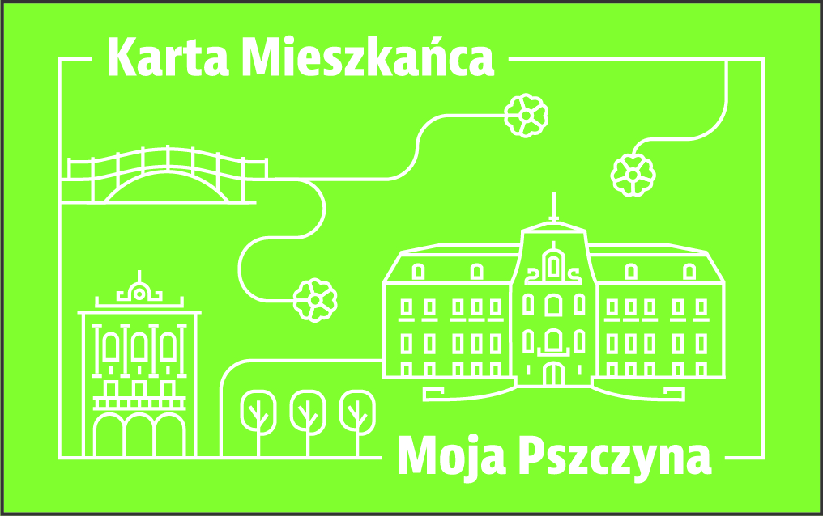

REWERS

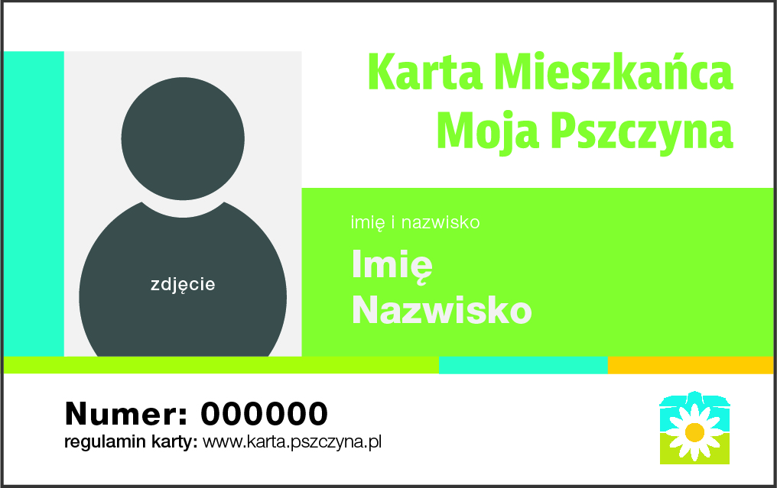

Załącznik nr 2 do Regulaminu Programu pn. „Karta Mieszkańca Moja Pszczyna”

Zgodnie z art. 13 ust. 1 i ust. 2 rozporządzenia Parlamentu Europejskiego i Rady (UE) 2016/679 z dnia 27 kwietnia 2016 r. w sprawie ochrony osób fizycznych w związku z przetwarzaniem danych osobowych i w sprawie swobodnego przepływu takich danych oraz uchylenia dyrektywy 95/46/WE (ogólne rozporządzenie o ochronie danych) – zwanego dalej RODO – informujemy, że:
- Administratorem danych osobowych Użytkownika jest Burmistrz Pszczyny, ul. Rynek 2, 43-200 Pszczyna;
- Administrator wyznaczył inspektora ochrony danych osobowych, z którym można skontaktować się pod adresem e-mail: iod@pszczyna.pl lub tradycyjnie na adres siedziby Administratora.
- Dane osobowe Użytkownika przetwarzane będą w celu realizacji Programu Karta Mieszkańca Moja Pszczyna na podstawie art. 6 ust. 1 lit. a i f RODO, w związku z wprowadzeniem uchwały Rady Miejskiej w Pszczynie nr XXXV/430/21 z dnia 24 czerwca 2021 r.;
- Dane osobowe Użytkownika nie będą przekazywane do państwa trzeciego lub organizacji międzynarodowej.
- Administrator będzie przetwarzał dane osobowe Użytkownika przez cały okres korzystania z „Karty Mieszkańca Moja Pszczyna”, a następnie będą one przechowywane przez 5 lat, po czym zostaną zniszczone. W przypadku danych wykorzystywanych na podstawie zgody, dane te będą przetwarzane do momentu jej wycofania, lecz nie dłużej niż przez okres wskazany powyżej.
- Użytkownikowi przysługuje prawo żądania:
  - dostępu do danych;
  - sprostowania danych;
  - usunięcia danych;
  - ograniczenia przetwarzania;
  - wniesienia sprzeciwu wobec przetwarzania.
- Użytkownik ma prawo cofnięcia zgody w dowolnym momencie bez wpływu na zgodność z prawem przetwarzania, którego dokonano na podstawie zgody przed jej cofnięciem.
- Użytkownik ma prawo wniesienia skargi do organu nadzorczego, gdy uzna że przetwarzanie jego danych osobowych narusza przepisy RODO (zgodnie z art. 77 RODO) na adres Prezesa Urzędu Ochrony Danych Osobowych, ul. Stawki 2, 00-193 Warszawa.
- Podanie danych osobowych jest dobrowolne. Konsekwencją niepodania danych osobowych przez Użytkownika jest brak możliwości rozpatrzenia wniosku o wydanie karty.

